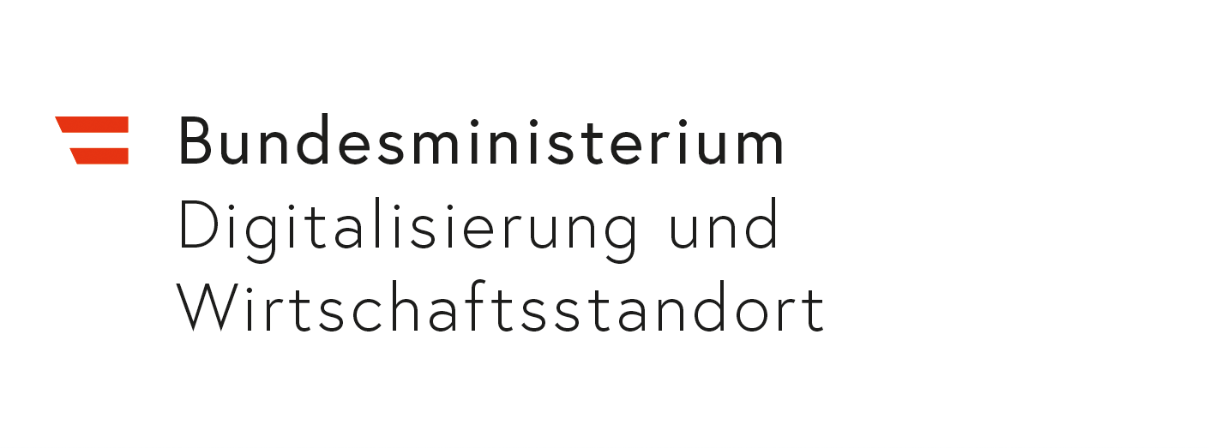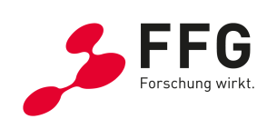
Publizierbarer Ergebnisbericht
zur 1. Ausschreibung Digital Pro Bootcamps
aus dem Programm Forschungskompetenzen für die Wirtschaft

Das Projekt im Überblick
Projektkurztitel | >Text<
Projektlangtitel | >Text<
Konsortialführung | >Text<
Projektkonsortium | >Text<
Laufzeit | >Text<
Website | >Text<

Ergebnisbericht (max. 2.500 Zeichen)
>Text<

Kontakt (verantwortlich für den Inhalt dieses Ergebnisberichts)
>Text<

